附件1：《烟草制品零售点现场测量规则》

烟草制品零售点现场测量规则

一、烟草制品零售点现场测量是指申请人的经营场所与最近零售点的经营场所各自最近一侧门沿之间行人可正常安全通行的无障碍可行最短距离测量认定。

二、可行间距距离测量使用的测量工具应符合国家统一标准。

三、测量标准

1.申请人的经营场所与最近零售点的经营场所位于同侧的，测量最短直线距离。（如图1所示）

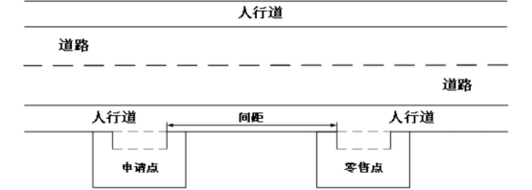（图1）

2.申请人的经营场所与最近零售点的经营场所位于同侧且存在障碍物的，测量按直角分段绕过障碍物测量，分段距离之和即为申请人的经营场所与最近零售点的经营场所间的距离。（如图2所示）

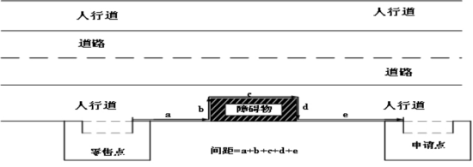

（图2）

政府有关部门在街道或道路中已经设置的行人隔离带（栏）、绿化带等视为障碍物，认定为不可正常安全通行。

在通行道路上临时设置的安全设施，临时放置的建筑材料、物品，擅自设立、建造的建筑、物体，以及因阶段性施工影响通行等不视为障碍物。

3.申请人的经营场所与最近零售点的经营场所位于异侧，道路无交通标识的，测量按直角分段测量，分段距离之和即为申请人的经营场所与最近零售点的经营场所的距离。（如图3所示）

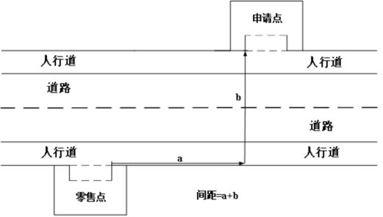

（图3）

4.申请人的经营场所与最近零售点的经营场所位于异侧，道路有交通标识的，测量按交通标识直角分段测量，分段距离之和即为申请人的经营场所与最近零售点的经营场所的距离。（如图4所示）

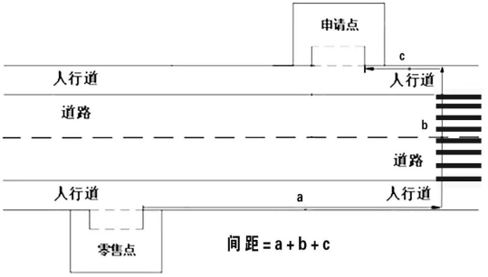

（图4）

5.申请人的经营场所与最近零售点的经营场所异侧存在障碍物的，测量按直角分段绕过障碍物测量，分段距离之和即为申请人的经营场所与最近零售点的经营场所间的距离。（如图5所示）

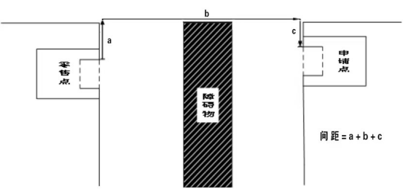

（图5）

6.申请人的经营场所与最近零售点的经营场所之间道路存在有转角的，按直角分段测量最短距离。（如图6所示）

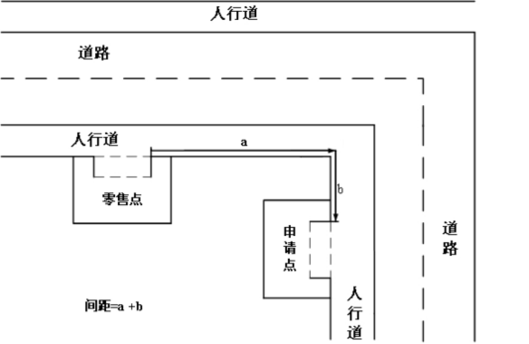

（图6）

7.中小学、幼儿园校园以学校进出通道口门线任意点直线距离50米范围内（含50米）为准。

8.申请人的经营场所门面为多面（多间）贯通且多面经营的，取与最近零售点各自最近一侧门沿之间进行测量。

9.市场、广场等区域零售点间距测量方法均以原设计道路、人行通道行人正常安全行走的最短距离进行测量。

10.特殊地形测量：因地形、地貌或设计等原因导致道路、通道呈不规则形态，通过前述方法无法测量的，取可安全通行路径最近距离进行测量。

11.申请人的经营场所与最近零售点的经营场所之间有台阶、楼梯的，以其平面坡长进行测量（如图7所示）；有电梯的，以层高进行测量；楼梯与电梯并存的，以最短距离的为准。

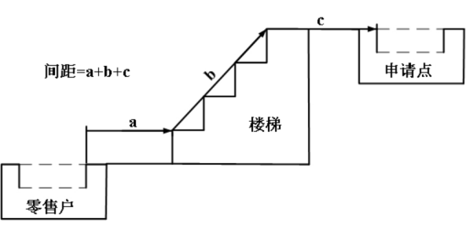

（图7）